Министерство науки и высшего образования Российской Федерации
Муромский институт (филиал)
Федерального государственного бюджетного образовательного учреждения высшего образования
«Владимирский государственный университет
имени Александра Григорьевича и Николая Григорьевича Столетовых»

Факультет ИТР
Кафедра ПИн

ЛАБОРАТОРНАЯ
РАБОТА №2

По Проектирование человеко-машинного интерфейса
Тема Локализация WPF приложений

Руководитель
Каряев В.В.
(фамилия, инициалы)

(подпись) (дата)

Студент ПИн - 121
(группа)
Ермилов М.В.
(фамилия, инициалы)

(подпись) (дата)

Муром 2023
Лабораторная работа №2

Тема: Локализация WPF приложений.

Цель: Изучить основные принципы и методы разработки многоязычных приложений WPF.

Задачи:
1. Изучить материал, представленный в данных методических указаниях к лабораторной работе;
2. Разработать WPF приложение, согласно заданию преподавателя;
3. Составить отчет. В отчете отобразить:
- цели и задачи лабораторной работы;
- XAML разметку;
- исходный код приложения (отображающий только логику программы и описание файлов ресурсов);
- скриншоты работы приложения;
- выводы по проделанной лабораторной работе.

Листинг программы:
using System;
using System.Collections.Generic;
using System.Linq;
using System.Text;
using System.Text.RegularExpressions;
using System.Threading.Tasks;
using System.Windows;
using System.Windows.Controls;
using System.Windows.Data;
using System.Windows.Documents;
using System.Windows.Input;
using System.Windows.Media;
using System.Windows.Media.Imaging;
using System.Windows.Shapes;

namespace work
{
public partial class test : Window
{
public test() : this("ru-RU") { }
public test(string culture)
{
System.Threading.Thread.CurrentThread.CurrentUICulture = System.Globalization.CultureInfo.GetCultureInfo(culture);
InitializeComponent();
}
private void bEnter_Click(object sender, RoutedEventArgs e)
{
if (tLogin.Text.Equals("ROOT") && pPassword.Password.Equals("toor"))
{
MessageBox.Show(
Properties.Resources.LoginCorrect,
Properties.Resources.Window,
MessageBoxButton.OK,
MessageBoxImage.Information
);
}
else
{
MessageBox.Show(
Properties.Resources.LoginDiscorrect,
Properties.Resources.Window,
MessageBoxButton.OK,
MessageBoxImage.Error
);
}

}
}
}

Листинг ресурсов:
<?xml version="1.0" encoding="utf-8"?>
<root>
<xsd:schema id="root" xmlns="" xmlns:xsd="http://www.w3.org/2001/XMLSchema" xmlns:msdata="urn:schemas-microsoft-com:xml-msdata">
<xsd:import namespace="http://www.w3.org/XML/1998/namespace" />
<xsd:element name="root" msdata:IsDataSet="true">
<xsd:complexType>
<xsd:choice maxOccurs="unbounded">
<xsd:element name="metadata">
<xsd:complexType>
<xsd:sequence>
<xsd:element name="value" type="xsd:string" minOccurs="0" />
</xsd:sequence>
<xsd:attribute name="name" use="required" type="xsd:string" />
<xsd:attribute name="type" type="xsd:string" />
<xsd:attribute name="mimetype" type="xsd:string" />
<xsd:attribute ref="xml:space" />
</xsd:complexType>
</xsd:element>
<xsd:element name="assembly">
<xsd:complexType>
<xsd:attribute name="alias" type="xsd:string" />
<xsd:attribute name="name" type="xsd:string" />
</xsd:complexType>
</xsd:element>
<xsd:element name="data">
<xsd:complexType>
<xsd:sequence>
<xsd:element name="value" type="xsd:string" minOccurs="0" msdata:Ordinal="1" />
<xsd:element name="comment" type="xsd:string" minOccurs="0" msdata:Ordinal="2" />
</xsd:sequence>
<xsd:attribute name="name" type="xsd:string" use="required" msdata:Ordinal="1" />
<xsd:attribute name="type" type="xsd:string" msdata:Ordinal="3" />
<xsd:attribute name="mimetype" type="xsd:string" msdata:Ordinal="4" />
<xsd:attribute ref="xml:space" />
</xsd:complexType>
</xsd:element>
<xsd:element name="resheader">
<xsd:complexType>
<xsd:sequence>
<xsd:element name="value" type="xsd:string" minOccurs="0" msdata:Ordinal="1" />
</xsd:sequence>
<xsd:attribute name="name" type="xsd:string" use="required" />
</xsd:complexType>
</xsd:element>
</xsd:choice>
</xsd:complexType>
</xsd:element>
</xsd:schema>
<resheader name="resmimetype">
<value>text/microsoft-resx</value>
</resheader>
<resheader name="version">
<value>2.0</value>
</resheader>
<resheader name="reader">
<value>System.Resources.ResXResourceReader, System.Windows.Forms, Version=4.0.0.0, Culture=neutral, PublicKeyToken=b77a5c561934e089</value>
</resheader>
<resheader name="writer">
<value>System.Resources.ResXResourceWriter, System.Windows.Forms, Version=4.0.0.0, Culture=neutral, PublicKeyToken=b77a5c561934e089</value>
</resheader>
<data name="Enter" xml:space="preserve">
<value>Login</value>
</data>
<data name="LoginCorrect" xml:space="preserve">
<value>Login is correct!</value>
</data>
<data name="LoginDiscorrect" xml:space="preserve">
<value>Login is not correct!</value>
</data>
<data name="LoginNull" xml:space="preserve">
<value>username or password are not filled!</value>
</data>
<data name="MainLabel" xml:space="preserve">
<value>Please login</value>
</data>
<data name="Name" xml:space="preserve">
<value>Name</value>
</data>
<data name="Pass" xml:space="preserve">
<value>Password</value>
</data>
<data name="Window" xml:space="preserve">
<value>Authorization</value>
</data>
</root>

<?xml version="1.0" encoding="utf-8"?>
<root>
<xsd:schema id="root" xmlns="" xmlns:xsd="http://www.w3.org/2001/XMLSchema" xmlns:msdata="urn:schemas-microsoft-com:xml-msdata">
<xsd:import namespace="http://www.w3.org/XML/1998/namespace" />
<xsd:element name="root" msdata:IsDataSet="true">
<xsd:complexType>
<xsd:choice maxOccurs="unbounded">
<xsd:element name="metadata">
<xsd:complexType>
<xsd:sequence>
<xsd:element name="value" type="xsd:string" minOccurs="0" />
</xsd:sequence>
<xsd:attribute name="name" use="required" type="xsd:string" />
<xsd:attribute name="type" type="xsd:string" />
<xsd:attribute name="mimetype" type="xsd:string" />
<xsd:attribute ref="xml:space" />
</xsd:complexType>
</xsd:element>
<xsd:element name="assembly">
<xsd:complexType>
<xsd:attribute name="alias" type="xsd:string" />
<xsd:attribute name="name" type="xsd:string" />
</xsd:complexType>
</xsd:element>
<xsd:element name="data">
<xsd:complexType>
<xsd:sequence>
<xsd:element name="value" type="xsd:string" minOccurs="0" msdata:Ordinal="1" />
<xsd:element name="comment" type="xsd:string" minOccurs="0" msdata:Ordinal="2" />
</xsd:sequence>
<xsd:attribute name="name" type="xsd:string" use="required" msdata:Ordinal="1" />
<xsd:attribute name="type" type="xsd:string" msdata:Ordinal="3" />
<xsd:attribute name="mimetype" type="xsd:string" msdata:Ordinal="4" />
<xsd:attribute ref="xml:space" />
</xsd:complexType>
</xsd:element>
<xsd:element name="resheader">
<xsd:complexType>
<xsd:sequence>
<xsd:element name="value" type="xsd:string" minOccurs="0" msdata:Ordinal="1" />
</xsd:sequence>
<xsd:attribute name="name" type="xsd:string" use="required" />
</xsd:complexType>
</xsd:element>
</xsd:choice>
</xsd:complexType>
</xsd:element>
</xsd:schema>
<resheader name="resmimetype">
<value>text/microsoft-resx</value>
</resheader>
<resheader name="version">
<value>2.0</value>
</resheader>
<resheader name="reader">
<value>System.Resources.ResXResourceReader, System.Windows.Forms, Version=4.0.0.0, Culture=neutral, PublicKeyToken=b77a5c561934e089</value>
</resheader>
<resheader name="writer">
<value>System.Resources.ResXResourceWriter, System.Windows.Forms, Version=4.0.0.0, Culture=neutral, PublicKeyToken=b77a5c561934e089</value>
</resheader>
<data name="Enter" xml:space="preserve">
<value>Войти</value>
</data>
<data name="LoginCorrect" xml:space="preserve">
<value>Логин введен правильно!</value>
</data>
<data name="LoginDiscorrect" xml:space="preserve">
<value>Логин введен не правильно!</value>
</data>
<data name="LoginNull" xml:space="preserve">
<value>имя пользователя или пароль не введены!</value>
</data>
<data name="MainLabel" xml:space="preserve">
<value>Пожалуйста, войдите в систему</value>
</data>
<data name="Name" xml:space="preserve">
<value>Имя</value>
</data>
<data name="Pass" xml:space="preserve">
<value>Пароль</value>
</data>
<data name="Window" xml:space="preserve">
<value>Авторизация</value>
</data>
</root>

<?xml version="1.0" encoding="utf-8"?>
<root>
<xsd:schema id="root" xmlns="" xmlns:xsd="http://www.w3.org/2001/XMLSchema" xmlns:msdata="urn:schemas-microsoft-com:xml-msdata">
<xsd:import namespace="http://www.w3.org/XML/1998/namespace" />
<xsd:element name="root" msdata:IsDataSet="true">
<xsd:complexType>
<xsd:choice maxOccurs="unbounded">
<xsd:element name="metadata">
<xsd:complexType>
<xsd:sequence>
<xsd:element name="value" type="xsd:string" minOccurs="0" />
</xsd:sequence>
<xsd:attribute name="name" use="required" type="xsd:string" />
<xsd:attribute name="type" type="xsd:string" />
<xsd:attribute name="mimetype" type="xsd:string" />
<xsd:attribute ref="xml:space" />
</xsd:complexType>
</xsd:element>
<xsd:element name="assembly">
<xsd:complexType>
<xsd:attribute name="alias" type="xsd:string" />
<xsd:attribute name="name" type="xsd:string" />
</xsd:complexType>
</xsd:element>
<xsd:element name="data">
<xsd:complexType>
<xsd:sequence>
<xsd:element name="value" type="xsd:string" minOccurs="0" msdata:Ordinal="1" />
<xsd:element name="comment" type="xsd:string" minOccurs="0" msdata:Ordinal="2" />
</xsd:sequence>
<xsd:attribute name="name" type="xsd:string" use="required" msdata:Ordinal="1" />
<xsd:attribute name="type" type="xsd:string" msdata:Ordinal="3" />
<xsd:attribute name="mimetype" type="xsd:string" msdata:Ordinal="4" />
<xsd:attribute ref="xml:space" />
</xsd:complexType>
</xsd:element>
<xsd:element name="resheader">
<xsd:complexType>
<xsd:sequence>
<xsd:element name="value" type="xsd:string" minOccurs="0" msdata:Ordinal="1" />
</xsd:sequence>
<xsd:attribute name="name" type="xsd:string" use="required" />
</xsd:complexType>
</xsd:element>
</xsd:choice>
</xsd:complexType>
</xsd:element>
</xsd:schema>
<resheader name="resmimetype">
<value>text/microsoft-resx</value>
</resheader>
<resheader name="version">
<value>2.0</value>
</resheader>
<resheader name="reader">
<value>System.Resources.ResXResourceReader, System.Windows.Forms, Version=4.0.0.0, Culture=neutral, PublicKeyToken=b77a5c561934e089</value>
</resheader>
<resheader name="writer">
<value>System.Resources.ResXResourceWriter, System.Windows.Forms, Version=4.0.0.0, Culture=neutral, PublicKeyToken=b77a5c561934e089</value>
</resheader>
<data name="Enter" xml:space="preserve">
<value>Увійти</value>
</data>
<data name="LoginCorrect" xml:space="preserve">
<value>Логін введений правильно!</value>
</data>
<data name="LoginDiscorrect" xml:space="preserve">
<value>Логін введений неправильно!</value>
</data>
<data name="LoginNull" xml:space="preserve">
<value>ім'я користувача або пароль не введені!</value>
</data>
<data name="MainLabel" xml:space="preserve">
<value>Будь ласка, увійдіть в систему</value>
</data>
<data name="Name" xml:space="preserve">
<value>Ім'я</value>
</data>
<data name="Pass" xml:space="preserve">
<value>Пароль</value>
</data>
<data name="Window" xml:space="preserve">
<value>Авторизація</value>
</data>
</root>

<?xml version="1.0" encoding="utf-8"?>
<root>
<xsd:schema id="root" xmlns="" xmlns:xsd="http://www.w3.org/2001/XMLSchema" xmlns:msdata="urn:schemas-microsoft-com:xml-msdata">
<xsd:import namespace="http://www.w3.org/XML/1998/namespace" />
<xsd:element name="root" msdata:IsDataSet="true">
<xsd:complexType>
<xsd:choice maxOccurs="unbounded">
<xsd:element name="metadata">
<xsd:complexType>
<xsd:sequence>
<xsd:element name="value" type="xsd:string" minOccurs="0" />
</xsd:sequence>
<xsd:attribute name="name" use="required" type="xsd:string" />
<xsd:attribute name="type" type="xsd:string" />
<xsd:attribute name="mimetype" type="xsd:string" />
<xsd:attribute ref="xml:space" />
</xsd:complexType>
</xsd:element>
<xsd:element name="assembly">
<xsd:complexType>
<xsd:attribute name="alias" type="xsd:string" />
<xsd:attribute name="name" type="xsd:string" />
</xsd:complexType>
</xsd:element>
<xsd:element name="data">
<xsd:complexType>
<xsd:sequence>
<xsd:element name="value" type="xsd:string" minOccurs="0" msdata:Ordinal="1" />
<xsd:element name="comment" type="xsd:string" minOccurs="0" msdata:Ordinal="2" />
</xsd:sequence>
<xsd:attribute name="name" type="xsd:string" use="required" msdata:Ordinal="1" />
<xsd:attribute name="type" type="xsd:string" msdata:Ordinal="3" />
<xsd:attribute name="mimetype" type="xsd:string" msdata:Ordinal="4" />
<xsd:attribute ref="xml:space" />
</xsd:complexType>
</xsd:element>
<xsd:element name="resheader">
<xsd:complexType>
<xsd:sequence>
<xsd:element name="value" type="xsd:string" minOccurs="0" msdata:Ordinal="1" />
</xsd:sequence>
<xsd:attribute name="name" type="xsd:string" use="required" />
</xsd:complexType>
</xsd:element>
</xsd:choice>
</xsd:complexType>
</xsd:element>
</xsd:schema>
<resheader name="resmimetype">
<value>text/microsoft-resx</value>
</resheader>
<resheader name="version">
<value>2.0</value>
</resheader>
<resheader name="reader">
<value>System.Resources.ResXResourceReader, System.Windows.Forms, Version=4.0.0.0, Culture=neutral, PublicKeyToken=b77a5c561934e089</value>
</resheader>
<resheader name="writer">
<value>System.Resources.ResXResourceWriter, System.Windows.Forms, Version=4.0.0.0, Culture=neutral, PublicKeyToken=b77a5c561934e089</value>
</resheader>
<data name="Enter" xml:space="preserve">
<value>进入</value>
</data>
<data name="LoginCorrect" xml:space="preserve">
<value>登录输入正确！</value>
</data>
<data name="LoginDiscorrect" xml:space="preserve">
<value>登录输入错误!</value>
</data>
<data name="LoginNull" xml:space="preserve">
<value>没有输入用户名或密码!</value>
</data>
<data name="MainLabel" xml:space="preserve">
<value>请登入</value>
</data>
<data name="Name" xml:space="preserve">
<value>姓名</value>
</data>
<data name="Pass" xml:space="preserve">
<value>密码</value>
</data>
<data name="Window" xml:space="preserve">
<value>授权书</value>
</data>
</root>

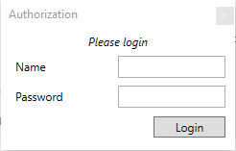
Рисунок 1 - Приложение на английском

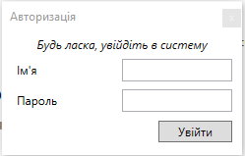
Рисунок 2 - Приложение на украинском

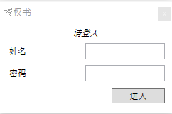
Рисунок 3 - Приложение на китайском

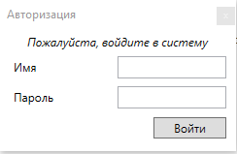
Рисунок 4 - Приложение на русском

Листинг программы:
using Microsoft.Win32;
using System;
using System.IO;
using System.Security.Cryptography;
using System.Windows;
using System.Windows.Input;
using Path = System.IO.Path;

namespace work
{
public partial class MainWindow : Window
{
MD5 md5 = MD5.Create();
string HashMd5 = "";
string LastFolder = Environment.GetFolderPath(Environment.SpecialFolder.Desktop);
public MainWindow()
{
InitializeComponent();
}
private void DropFile(object sender, DragEventArgs e) => SelectFile(_DropFile(e));
private void DropFileMd5(object sender, DragEventArgs e) => SelectFileMd5(_DropFile(e));
private void SelectFile(object sender, MouseButtonEventArgs e) => SelectFile(_SelectFile(null));
private void SelectFileMd5(object sender, MouseButtonEventArgs e) => SelectFileMd5(_SelectFile("Hash Files (*.md5)|*.md5|All Files (*.*)|*.*"));
private string? _DropFile(DragEventArgs e)
{
if (e.Data.GetDataPresent(DataFormats.FileDrop))
{
string[] files = (string[])e.Data.GetData(DataFormats.FileDrop);
if(files.Length > 0)
{
return files[0];
}
}
return null;
}
private string? _SelectFile(string? Filter)
{
OpenFileDialog dialog = new OpenFileDialog();
if(Filter != null)
{
dialog.Filter = Filter;
}
dialog.InitialDirectory = LastFolder;
if (dialog.ShowDialog() == true)
{
string? lastFolder = Path.GetDirectoryName(dialog.FileName);
if(lastFolder != null)
{
LastFolder = lastFolder;
}
return dialog.FileName;
}
return null;
}
private void SelectFile(string? src)
{
if(src != null)
{
try
{
HashMd5 = BitConverter.ToString(md5.ComputeHash(File.ReadAllBytes(src))).Replace("-", "").ToLower();
LabelFileSrc.Content = "Файл: " + src;
LabelFileMd5.Content = "Хэш файла: " + HashMd5;
BuutonOpenMd5.Visibility = Visibility.Visible;
BuutonSaveMd5.Visibility = Visibility.Visible;
}
catch
{
ClearFile(null, null);
MessageBox.Show("При чтении файла, произошла ошибка", "Ошибка");
}
}
}
private void SelectFileMd5(string? src)
{
if (src != null)
{
try
{
StreamReader reader = new System.IO.StreamReader(src);
string text = reader.ReadToEnd();
reader.Close();
LabelFile2Src.Content = "Файл с хэшем: " + src;
LabelFile2Md5.Content = "Хэш в выбранном файле: " + text;
if (HashMd5 == text)
{
LabelResult.Content = "Хэш из файла, равен хэшу открытого файла";
}
else
{
LabelResult.Content = "Хэш из файла, не равен хэшу открытого файла";
}
}
catch
{
LabelFile2Md5.Content = "";
LabelFile2Src.Content = "";
LabelResult.Content = "";
MessageBox.Show("При чтении файла, произошла ошибка", "Ошибка");
}
}
}
private void ClearFile(object? sender, MouseButtonEventArgs? e)
{
BuutonOpenMd5.Visibility = Visibility.Hidden;
BuutonSaveMd5.Visibility = Visibility.Hidden;
LabelFileMd5.Content = "";
LabelResult.Content = "";
LabelFile2Md5.Content = "";
LabelFile2Src.Content = "";
LabelFileSrc.Content = "Файл не выбран";
}
private void SaveFile(object sender, MouseButtonEventArgs e)
{
SaveFileDialog dialog = new SaveFileDialog();
dialog.Filter = "Hash Files (*.md5)|*.md5|All Files (*.*)|*.*";
dialog.InitialDirectory = LastFolder;
if (dialog.ShowDialog() == true)
{
string? lastFolder = Path.GetDirectoryName(dialog.FileName);
if (lastFolder != null)
{
LastFolder = lastFolder;
}
string filePath = dialog.FileName;
using (StreamWriter sw = new StreamWriter(filePath))
{
sw.Write(HashMd5);
}
}
}
}
}

Листинг xaml формы:
<Window x:Class="work.MainWindow"
xmlns="http://schemas.microsoft.com/winfx/2006/xaml/presentation"
xmlns:x="http://schemas.microsoft.com/winfx/2006/xaml"
xmlns:d="http://schemas.microsoft.com/expression/blend/2008"
xmlns:mc="http://schemas.openxmlformats.org/markup-compatibility/2006"
xmlns:local="clr-namespace:work"
mc:Ignorable="d"
MinHeight="400" MinWidth="500"
Title="md5 Hash" Height="450" Width="800">
<Grid>
<Label
Width="150" Height="50"
Margin="15,15,0,0"
VerticalAlignment="Top" HorizontalAlignment="Left"
MouseLeftButtonUp="SelectFile"
AllowDrop="True" Drop="DropFile"
BorderThickness="1,1,1,1" BorderBrush="Black"
Cursor="Hand"
Content="Выберите файл..."
HorizontalContentAlignment="Center" VerticalContentAlignment="Center"
/>
<Label
Width="150" Height="50"
Margin="180,15,0,0"
VerticalAlignment="Top" HorizontalAlignment="Left"
MouseLeftButtonUp="ClearFile"
BorderThickness="1,1,1,1" BorderBrush="Black"
Cursor="Hand"
Content="Отчистить всё"
HorizontalContentAlignment="Center" VerticalContentAlignment="Center"
/>
<Label Margin="15,80,0,0" Height="25" x:Name="LabelFileSrc" Content="Файл не выбран" VerticalAlignment="Top"/>
<Label Margin="15,120,0,0" Height="25" x:Name="LabelFileMd5" Content="" VerticalAlignment="Top"/>
<Label
x:Name="BuutonSaveMd5"
Visibility="Hidden"
Width="150" Height="50"
Margin="15,160,0,0"
VerticalAlignment="Top" HorizontalAlignment="Left"
MouseLeftButtonUp="SaveFile"
BorderThickness="1,1,1,1" BorderBrush="Black"
Cursor="Hand"
Content="Сохранить хэш"
HorizontalContentAlignment="Center" VerticalContentAlignment="Center"
/>
<Label
x:Name="BuutonOpenMd5"
Visibility="Hidden"
Width="150" Height="50"
Margin="180,160,0,0"
VerticalAlignment="Top" HorizontalAlignment="Left"
MouseLeftButtonUp="SelectFileMd5"
AllowDrop="True" Drop="DropFileMd5"
BorderThickness="1,1,1,1" BorderBrush="Black"
Cursor="Hand"
Content="Сравнить с хэш файлом..."
HorizontalContentAlignment="Center" VerticalContentAlignment="Center"
/>
<Label Margin="15,225,0,0" Height="25" x:Name="LabelFile2Src" Content="" VerticalAlignment="Top"/>
<Label Margin="15,265,0,0" Height="25" x:Name="LabelFile2Md5" Content="" VerticalAlignment="Top"/>
<Label Margin="15,305,0,0" Height="25" x:Name="LabelResult" Content="" VerticalAlignment="Top"/>
</Grid>
</Window>

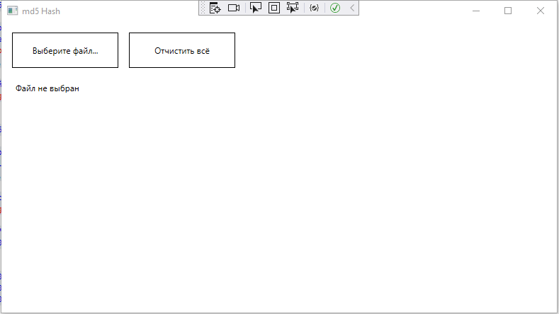
Рисунок 5 - пример работы программы

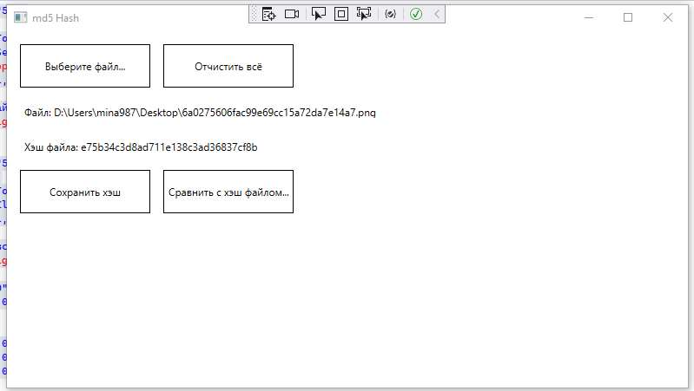
Рисунок 6 - пример работы программы

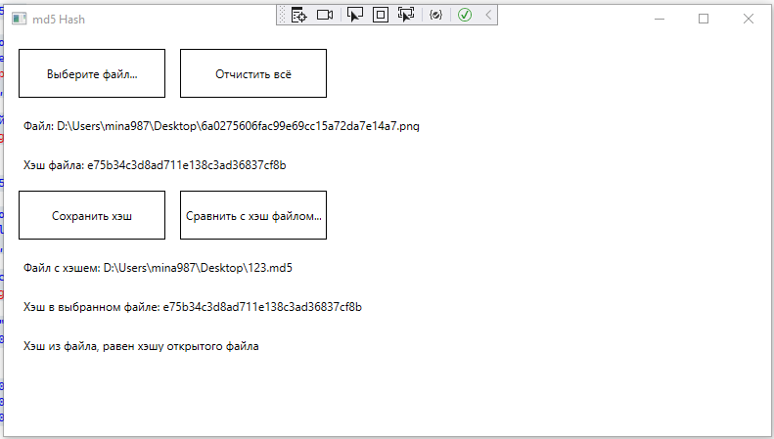
Рисунок 7 - пример работы программы

